V 4 – Bestimmung der molaren Masse durch Verdampfen
Durch die diesen Versuch soll die molare Masse von flüssigen Kohlenwasserstoffen durch Verdampfen bestimmt werden. Zur Durchführung des Experiments sollten die SuS über grundlegende Kenntnisse über Kohlenwasserstoffe verfügen (Eigenschaften, Nomenklatur, homologe Reihe, Strukturisomerie). Des Weiteren ist es nötig, dass SuS Formeln zur Berechnung der Dichte, molaren Masse und eines idealen Gases kennen.

Gefahrenstoffe
n-Pentan |  |  | H225 H304 H336 H411 |  |  | P273 P301+P310 P331 P403+P235

Materialien: Einhalsrundkolben mit Schliff, Kolbenprober, Olive, Schlauchverbindung, Wasserbad, Heizplatte, Stativ, Stativmaterial, Pipette, Peleusball
Chemikalien: n-Pentan, Wasser
Durchführung: In einen Einhalsrundkolben werden 3 mL n-Pentan gegeben und gemäß Abbildung 4 mit dem Kolbenprober verbunden. Mit einem Wasserbad wird das n-Pentan zum sieden gebracht und solange gewartet, bis keine Volumenveränderung im Kolben mehr zu beobachten ist. Dieses sowie die Temperatur des Wasserbades werden notiert.
Kolbenprober nie vertikal am Stativ einspannen, da es sich um ein Feinschliffgerät handelt und aus diesem Grund leicht zerbrechlich ist! Zudem würde dem entstehenden Gas das Eigengewicht des Stempels entgegenwirken, was zu Messfehlern führen würde.

Der Versuch ist unter dem Abzug durchzuführen!

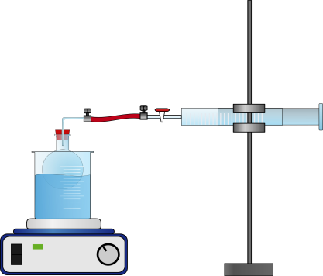
Abbildung 4: Versuchsaufbau
Beobachtung: Es kommt zu einer Volumenveränderung von 65 mL. Die Temperatur im Wasserbad beträgt 60°C.
Deutung: Der Siedepunkt von n-Pentan liegt bei 36,15°C. Der Stempel des Kolbenprobers wird durch das zunehmende Volumen in der Gasphase herausgedrückt.
Zunächst lässt sich über das in den Kolben gegebene Volumen des flüssigen n-Pentans und seiner Dichte seine Masse berechnen:
$$ρ=\frac{m}{V}$$
$$m=ρ∙V=0,626\frac{g}{mL}∙3 mL=0,1878 g$$
Aus dem idealen Gasgesetzt ergibt sich folgender Zusammenhang:
$$p∙V=n∙R∙T$$
$$n=\frac{m}{M}$$
$$p∙V=\frac{m}{M}∙R∙T$$
$$M=\frac{m∙R∙T}{p∙V}$$
Es wird angenommen, dass Normaldruck herrscht, weshalb p = 100 kPa. Für die Temperatur wird jene, die im Wasserbad gemessen wurde angegeben. R ist die ideale Gaskonstante.
$$M=\frac{0,1878 g∙8,3144 kPa∙L∙{mol}^{-1}∙K^{-1}∙333,15 K}{100 kPa∙0,065 L}$$
$$M=80,03\frac{g}{mol}$$
Die molare Masse von n-Pentan beträgt 72,15 g/mol. Der errechnete Wert weicht ca. 10 % von diesem ab.
Fehlerbetrachtung: Die Abweichung kann dadurch zustande gekommen sein, dass nicht lange genug gewartet wurde und das n-Pentan nicht vollständig verdampft ist. Zudem ist es möglich, dass ein Teil im Kolben bereits wieder kondensierte. Darüber hinaus wird lediglich die Temperatur im Wasserbad und nicht die des Dampfes gemessen. Durch die Annahme des Normaldrucks und dass Innen- gleich Außendruck ist, kann es ebenfalls zu Abweichungen gekommen sein.
Die Apparatur wird im Abzug belüftet.

Für die Verwendung von n-Pentan ist eine besondere Ersatzstoffprüfung erforderlich!

Dieser Versuch bietet sich als Alternative zu V2 an, wenn statt eines gasförmigen ein flüssiger Kohlenwasserstoff analysiert werden soll.

Literatur: [1] W. Glöckner, W. Jansen, R. G. Weissenhorn (Hrsg.), Handbuch der experimentellen Chemie – Sekundarstufe II, Band 9: Kohlenwasserstoffe, Alius Verlag Deubner, 2005, S. 65-67

